Схема расположения мест (площадок) накопления твердых коммунальных отходов сельского поселения Ново-Полтавское
Прохладненского муниципального района КБР
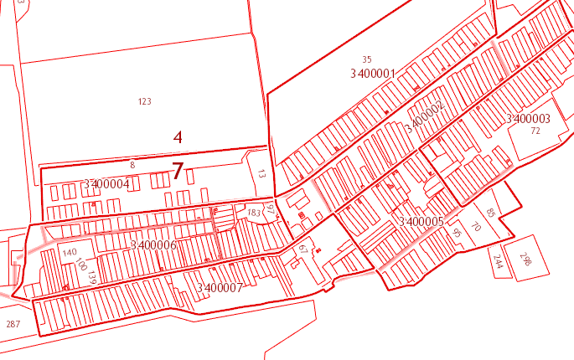
школа
магазин
дет.сад
район КДЦ
пер.Школьный

